

KBJ VELKOOBCHODY s.r.o.

Objednávka potravin za období 1. 6. – 30.6.2022:

6.6.2022

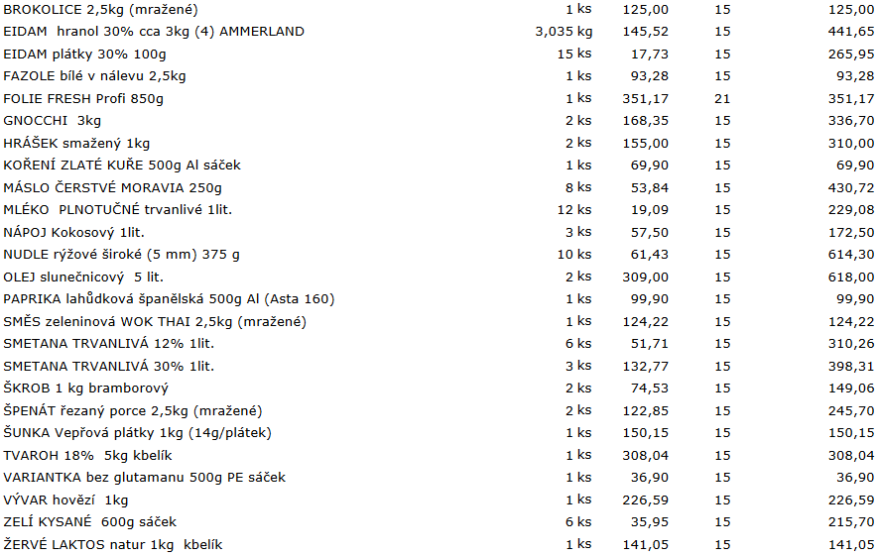

13.6.2022

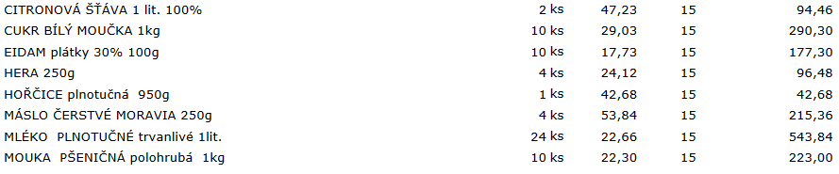
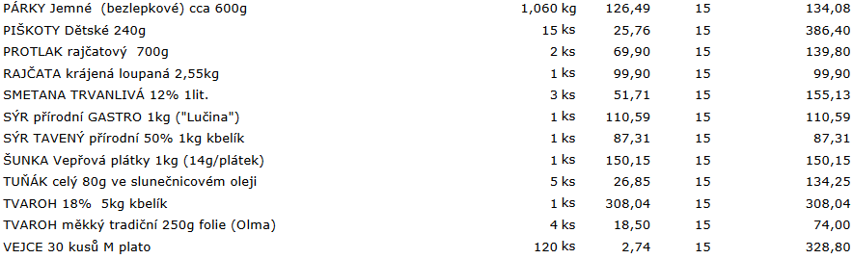

20.6.2022

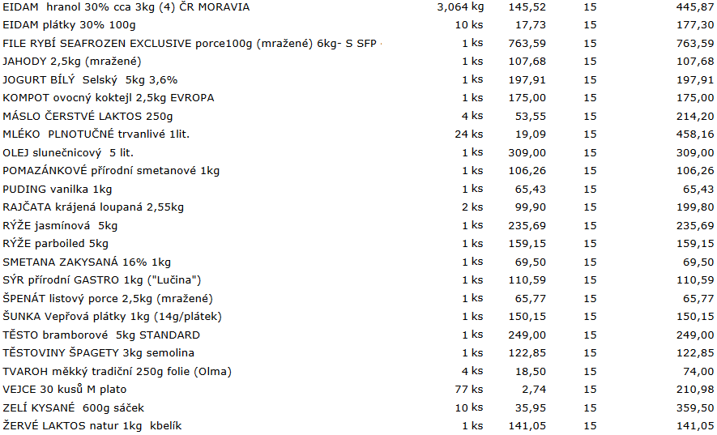

Celkem bez DPH: 15.073 Kč
Celkem s DPH: 17.334 Kč
DPH 15%

Celkem bez DPH: 351 Kč
Celkem s DPH: 425 Kč
DPH 21%

